Муниципальное бюджетное дошкольное образовательное учреждение
Детский сад «Ленок»

Методический материал для педагогов

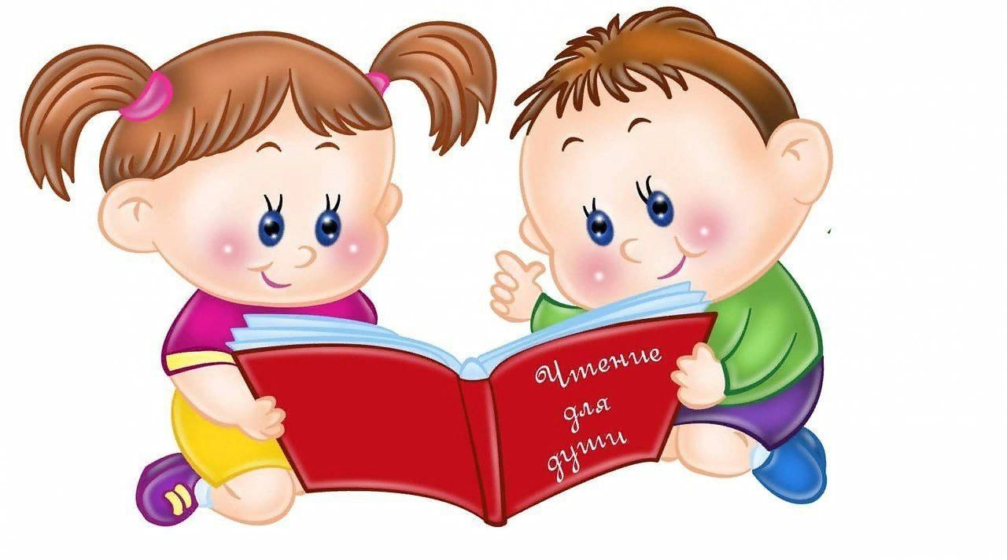

Подготовила воспитатель:
Белоусова Я.В.

Книга - не учебник, она не даёт готовых рецептов, как научить ребёнка любить литературу, потому что научить сложному искусству чтения и понимания книги очень трудно. Ребенок должен ярко, эмоционально откликаться на прочитанное, видеть изображенные события, страстно переживать их. Только приученный к книге ребёнок обладает бесценным даром легко «входить» в содержание услышанного или прочитанного. Малыш рисует в воображении любые сюжеты, плачет и смеётся, представляет (видит, слышит, обоняет и осязает) прочитанное так ярко, что чувствует себя участником событий. Книга вводит ребёнка в самое сложное в жизни - в мир человеческих чувств, радостей и страданий, отношений, побуждений, мыслей, поступков, характеров. Книга учит «вглядываться» в человека, видеть и понимать его, воспитывает человечность. Прочитанная в детстве книга, оставляет более сильный след, чем книга, прочитанная в зрелом возрасте.
В дошкольном возрасте дети знакомятся с русским и мировым фольклором во всём многообразии его жанров - от колыбельных песен, потешек, считалок, дразнилок, загадок, пословиц до сказок и былин, с русской и зарубежной классикой. С произведениями В. А. Жуковского, А. С. Пушкина, П. Г. Ершова, Ш. Перро, братьев Гримм, Х. К. Андерсена, С. Я. Маршака, К. И. Чуковского, и многих других.
В младшем дошкольном возрасте особую роль в осознании текста играют иллюстрации. Они помогают малышу понять прочитанный текст. Однако наряду с непосредственным и очень ограниченным жизненным опытом в этом возрасте появляется и первый литературный опыт, помогающий малышу осознать содержание разных произведений. В беседе по сказке «Козадереза», давая оценку поступкам козы, почти все малыши опираются на вторую часть сказки, где коза выживает зайчика из дома, а петух её прогоняет. На вопрос «Плохая коза или хорошая?» дети отвечали: «Плохая она рогатая. Зайчика выгнала. Ещё лиса его выгнала. Плохая коза, она в домик залезла. Он сел на пенёк и плачет». Мы видим, что малыши не принимают во внимание начало, в котором речь идёт о том, как коза дерзит, наговаривает на своих пастухов. В то же время они используют свой «литературный опыт» - услышанную ранее песенку. «Идёт коза рогатая» и сказку «Заюшкина избушка» на туже тему.
Слушая сказки, дети, прежде всего, устанавливают связи, когда события чётко следуют друг за другом и последующее логически вытекает из предыдущего. Такое построение сюжета характерно для большинства сказок, которые читают и рассказывают младшим дошкольникам («Теремок», «Волк и козлята», «Колобок», «Пых» и другие)
Сама природа от ребёнка раннего и младшего дошкольного возраста требует стихотворного материала. Дети любят слушать и читать стихи. Нравятся детям произведения детского фольклора. Каждая из песенок, подобных «Ладушкам», «Козе», «Сороке - белобоки». Это блестящий мини-спектакль для малыша, в котором он одновременно и слушатель, и зритель, и певец, и танцор, и актёр, и чтец.
Изучая особенности восприятия и понимания произведений литературы ребёнком 2-4 лет, можно выделить ведущие задачи ознакомления детей с книгой на этом возрастном этапе:
- формировать у детей интерес к книге, приучать вниманию, слушать литературные произведения;
- обогащать жизненный опыт малышей занятиями и впечатлениями, необходимыми для понимания книг;
- учитывать при отборе книг для детей тяготения ребёнка к фольклорным и поэтическим произведениями;
- помогать детям, устанавливать простейшие связи в произведении;
- помогать детям, выделять наиболее яркие поступки героев и оценивать их;
- поддерживать непосредственный отклик и эмоциональную заинтересованность, возникающие у ребёнка при восприятии книги;
- помогать детям мысленно, представить, увидеть события и героев произведения, с помощью отбора иллюстраций, учить рассматривать иллюстрации.
Часто дети приносят из дома свои любимые книги. Воспитатель, предварительно ознакомившись с книгой, может прочитать её всем, сказать, что рад встрече с книгой своего детства и поблагодарить ребёнка.
В свободное время воспитатель закрепляет в памяти детей, выученные на занятии стихи, работает над выразительным чтением их. Чтение стихов воспитателем, искренне разделяющим с детьми радость встречи с прекрасным. Создаёт неповторимую атмосферу духовной общности, родственности, необходимой растущему человеку не только для его эстетического, но и нравственного становления. Хорошо бы, вечером с детьми проводить инсценирование любимых детьми книг; игр - драматизации, творческих ролевых игр на литературные темы; просмотров кукольного и теневого театра, диафильмов; литературных утренников и развлечений. Участие ребёнка в художественной деятельности часто становится толчком к возникновению у него интереса и любви к книге.
Существенную роль в формировании у дошкольников интереса и любви к художественной литературе играет уголок книги. Специально выделенное и оформленное место в группе, где ребёнок может самостоятельно, по своему вкусу выбрать книгу и спокойно рассмотреть. Здесь ребёнок видит книгу не в руках воспитателя, а остаётся с ней один на один. Он внимательно и сосредоточенно рассматривает иллюстрации, ребёнок приобщается к изобразительному искусству, учится видеть и понимать графические способы передачи литературного содержания. Только в уголке книги воспитатель имеет возможность привить детям навыки культуры общения и общения с книгой. Любовное, бережное отношение к книге - одно из важных качеств культуры чтения, без которого немыслим настоящий читатель и которое наиболее успешно формируется вместе, отведённом для чтения.
Уголок книги должен быть во всех группах детского сада. Кроме книг здесь могут находиться отдельные картинки, наклеенные на плотную бумагу, и небольшие альбомы для рисования на близкие детям темы («Игрушки», «Домашние животные», и другие). Каждый из детей должен найти книгу по своему желанию и вкусу. Поэтому на книжную витрину можно помещать одновременно 10-12 книг. В уголке должны находиться произведения, с которыми в данное время детей знакомят на занятиях. Рассматривание книги даёт ребёнку возможность вновь пережить прочитанное, углубить свои первоначальные представления. В среднем же срок пребывания книги в книжном уголке составляет 2-2, 5 недели. Совместное общение воспитателя и ребёнка с книгой носит особо теплый и доверительный характер. Побуждая детей вместе рассмотреть книгу, поговорить о ней, воспитатель тем самым формирует умение воспринимать её в единстве совестного и изобразительных искусств.

Источник: http://doshvozrast.ru/rabrod/konsultacrod47.htm

